SCHEDA ISCRIZIONE WORKSHOP
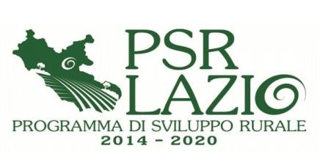
LINEE TECNICHE D'INTERVENTO E OPPORTUNITÀ EUROPEE
a cura dell'Ing. Stefano Polsinelli

Il/La sottoscritto/a ________________________________________________

in qualità di rappresentante legale/delegato dell'azienda
__________________________________________________________________

Tel. Personale ___________________________________________________

Email Personale __________________________________________________

Tel. Azienda _____________________________________________________

Email Azienda ____________________________________________________

Desidera partecipare al Workshop
PSR - Programma di Sviluppo Rurale Lazio 2014/2020
LINEE TECNICHE D'INTERVENTO E OPPORTUNITÀ EUROPEE
che si terrà il
6 LUGLIO 2017 alle ore 17:30
presso la
Sala Conferenze di B Service - Formazione ed Orientamento a Sora, in Via Lungoliri Cavour, 16.

Sora, lì Firma
_______________ ______________________

B Service – Formazione ed Orientamento – Via Lungoliri Cavour, 16 – 03039, Sora

tel. + 39 0776 822013 - email. info@bservicesora.it - web. www.bservicesora.it

